数字政府应用型厂商研究

及运营商策略建议
文/ 陈晓佳 虞苏妍

我国数字政府建设进入应用场景创新落地的新阶段。在第十七届中国电子政务论坛上，中国电信提出，应用创新将成为数字政府建设的重要手段，各级政府正在融合运用新技术、大数据、通用能力，开展应用场景的创新，推动政府治理体系和治理能力的现代化。
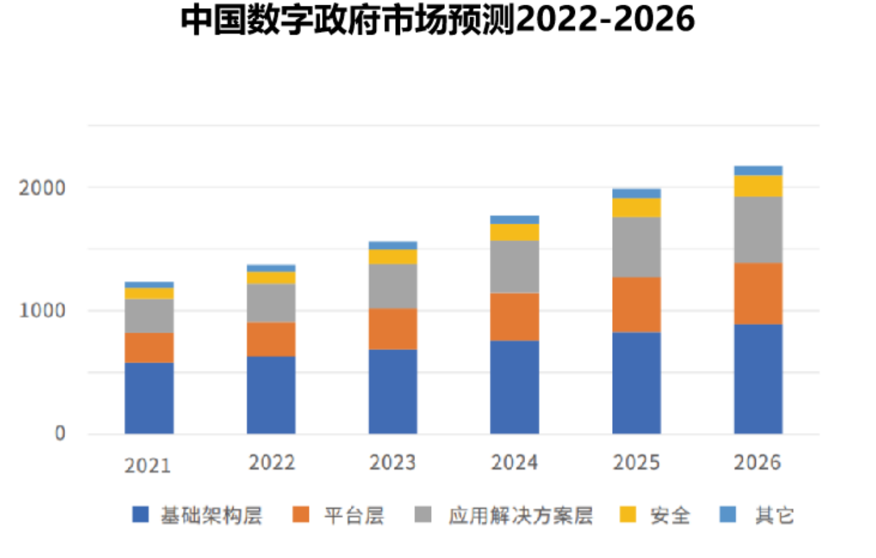

图 1 数字政府市场空间预测（ IDC 2023）

数字政府应用市场空间广阔。各级政府积极推动数字化技术在垂直业务领域的应用，提升履职效能。
中央层面，金税四期、智慧检务、财政预算一体化等重大工程接连启动并持续推进，带来市场增量。
地方层面，着力打造智能高效、泛在丰富的应用体系，以“三融五跨”的发展要求为指引，在公共服务、政务运行、社会管理、
市场监管、经济调节多领域开展实践探索。根据 IDC 预测，
2021~2026 年数字政府应用解决方案市场规模年均增长率达20%，

2026 年整体规模超 550 亿元。

一、数字政府应用市场竞争格局

我国传统的政务 IT 系统建设的项目制属性极强，对软硬件一体化、特定业务和场景的定制化开发需求多， 利好系统集成商和软件总包商。整体来看，传统集成/总包大厂的龙头地位依然稳固，2021 年数字政府 IT 解决方案整体市场份额 Top7 厂商均为传统集成大厂。但在各细分领域， 格局出现变化，厂商专业化趋势明显。
根据 IDC 发布的 2022 年数字政府百强榜，各领域头部厂商名单与整体市场有较大区别。各厂商从技术、商业模式、渠道、业务拓展、生态合作等多维度提升竞争力， 形成和巩固领域内优势。

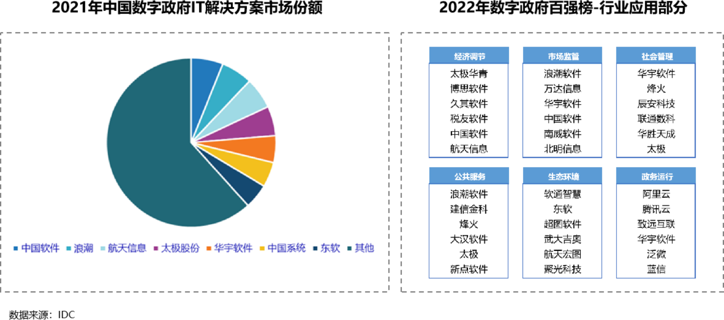

图 2 数字政府应用市场竞争格局（IDC）

二、厂商提升核心竞争力的主要举措

1．提升新兴技术应用能力
在政策驱动下，新兴技术在数字政府中的采用比率越来越高。根据 IDC 数据，政府行业云计算应用率接近 70%，分领域应用率最高达 90%；在公共服务等先行领域，大数据和 AI 的应用率

达 60~70%。与之相应，数字政府应用厂商加强新技术在核心业务领域的应用，提升产品和方案的竞争力。
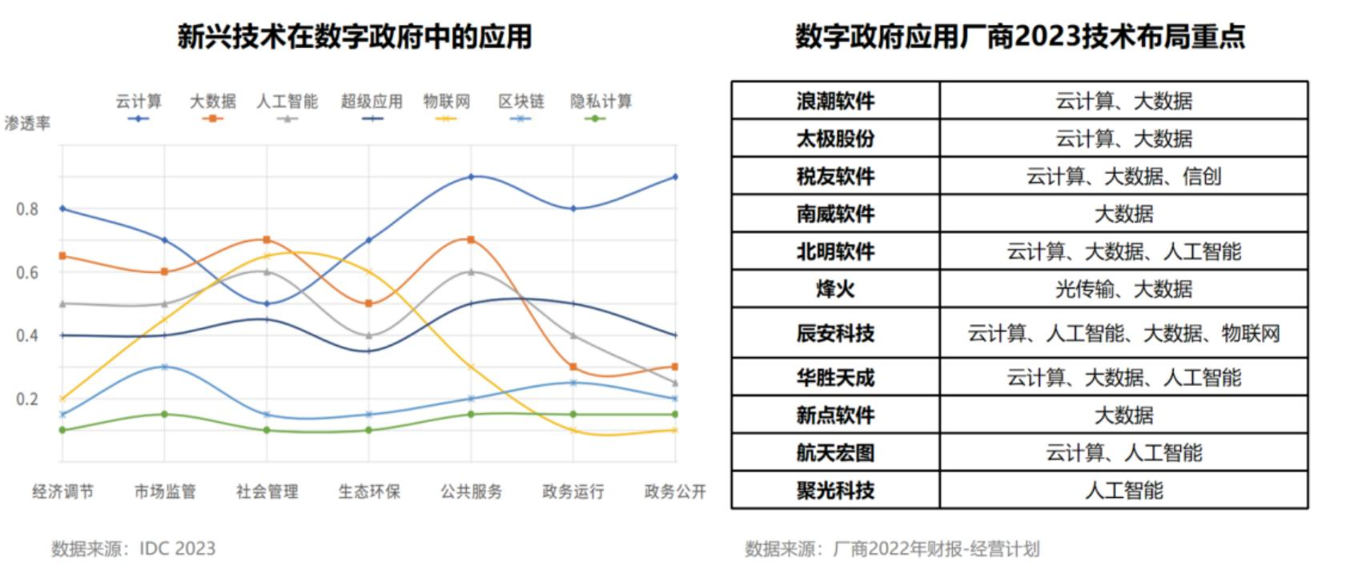

图 3 新兴技术在数字政府中的应用及厂商重点布局

2．商业模式向产品化、SaaS 化转型
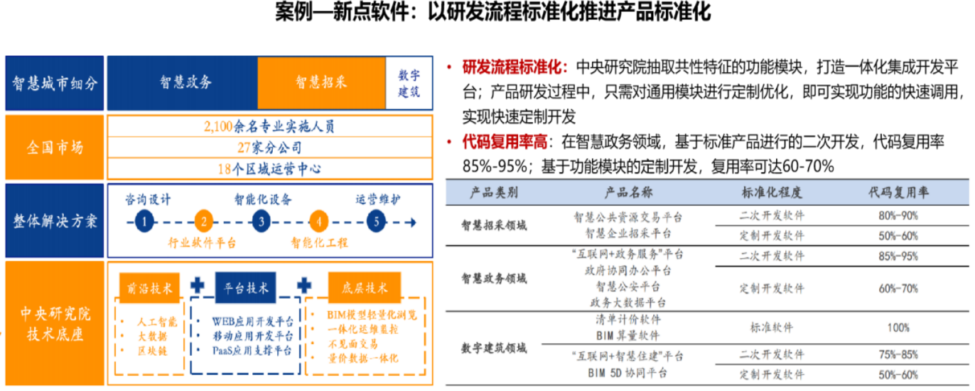

图 4 新点软件架构体系和代码复用率1

传统的政府信息化项目定制模式，在单项目营业成本和研发投入方面难以实现边际递减，影响厂商的利润率。为改善这一情况，以新点软件、博思软件、南威软件为代表的多家厂商开始探索核心业务从“解决方案模式”向“产品模式”转型，以研发流程标准化推进产品标准化：基于深厚客户基础和行业 Know-How，梳理底层核心技术、客户基本业务需求和流程， 抽取共性可复用的功能特征模块，整合打造一体化集成开发平台，形成标准化组件+基础版软件产品的产品体系框架，在此基础上输出标准软件，

1 来源：新点软件招股说明书

以及代码复用率高的二次开发/定制软件，以较低的边际成本实现快速扩张。部分厂商在此基础上开展 toG 的 SaaS 化商业模式创新，如南威软件在福建推行“一网协同”的“服务订阅+”模式，已与省、市层面三十多家政府单位签订了服务订阅合同。

3．拓展销售/服务渠道，实现地域扩张
随着数字政府建设推进，多家深入参与中央和先进省/市数字化应用建设的厂商开始布局全国市场，实现业务经验和能力的复制推广。当前各厂商销售模式以直销为主， 以拓展自有销售/服务渠道为重点拓展全国市场，主要有以下两种模式：一是通过资本收购本地厂商获得客户拓展基础，代表厂商为博思软件；二是设立区域总部、分公司等属地机构拓展当地市场， 代表厂商为南威软件、新点软件。产品化程度较高的厂商已开展代理及分销模式，如博思软件开展全国范围内分销伙伴招募计划，2022 年代理分销模式收入同比+36%，占总营收比 4.15%，同比+0.41pp。
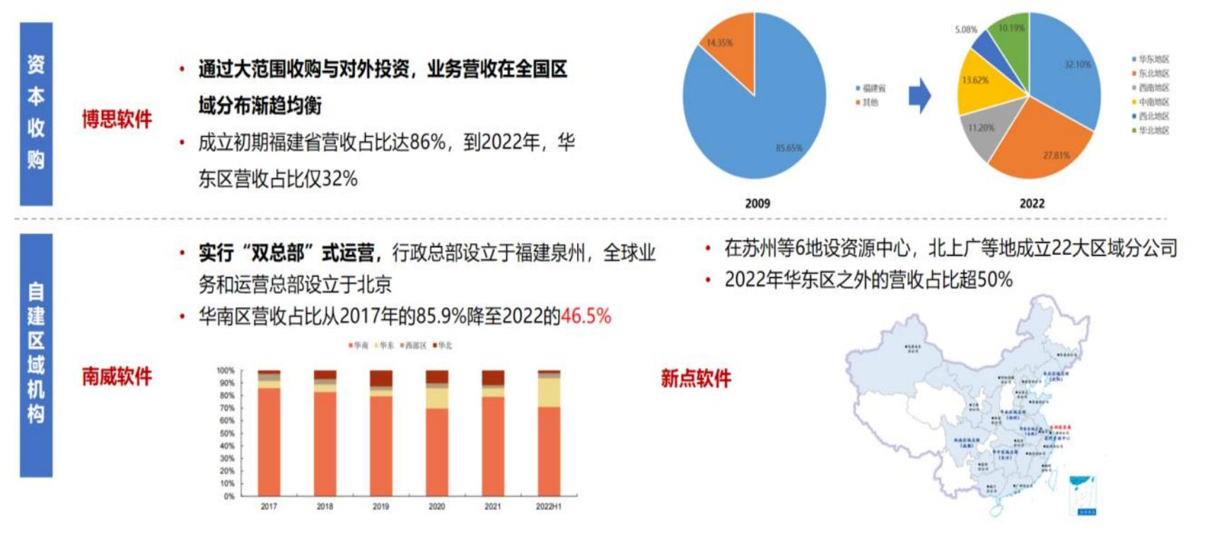

图 5 厂商拓展自有销售/服务渠道的主要模式

4．围绕政府数据价值流2各环节开展业务拓展
政府拥有庞大的数据资源，未来的核心使命是释放其价值。 IDC 提出了数字政府的数据价值流模型，政府内部通过数据共享系统进行数据跨部门、跨区域的共享， 提升业务的便利性；通过

2 来源：IDC 2023

数据开放平台加大公共数据向企业和个人的开放，满足公众对公共数据的需求，催生新的业态。数字政府应用厂商在政府的数据价值流各环节具备项目经验和能力积累，目前正在各环节开展业务实践：面向政府客户，帮助其实现数据的有效治理和高效共享；面向企业、个人等数据消费者， 开发应用产品，实现数据的普惠利用。
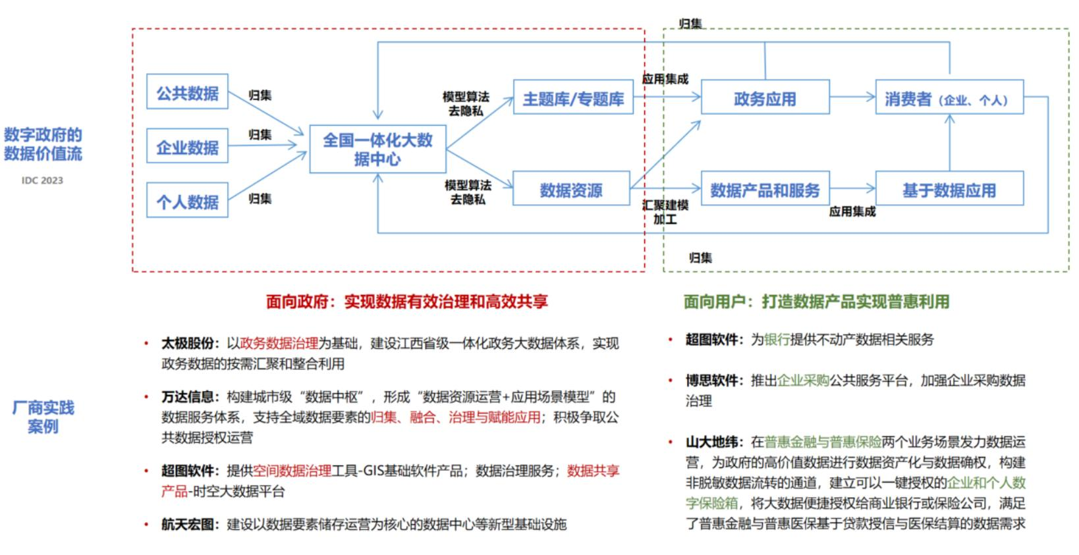

图 6 厂商围绕政府数据开展的业务实践

5．与国资背景和行业头部企业进行多维度生态合作
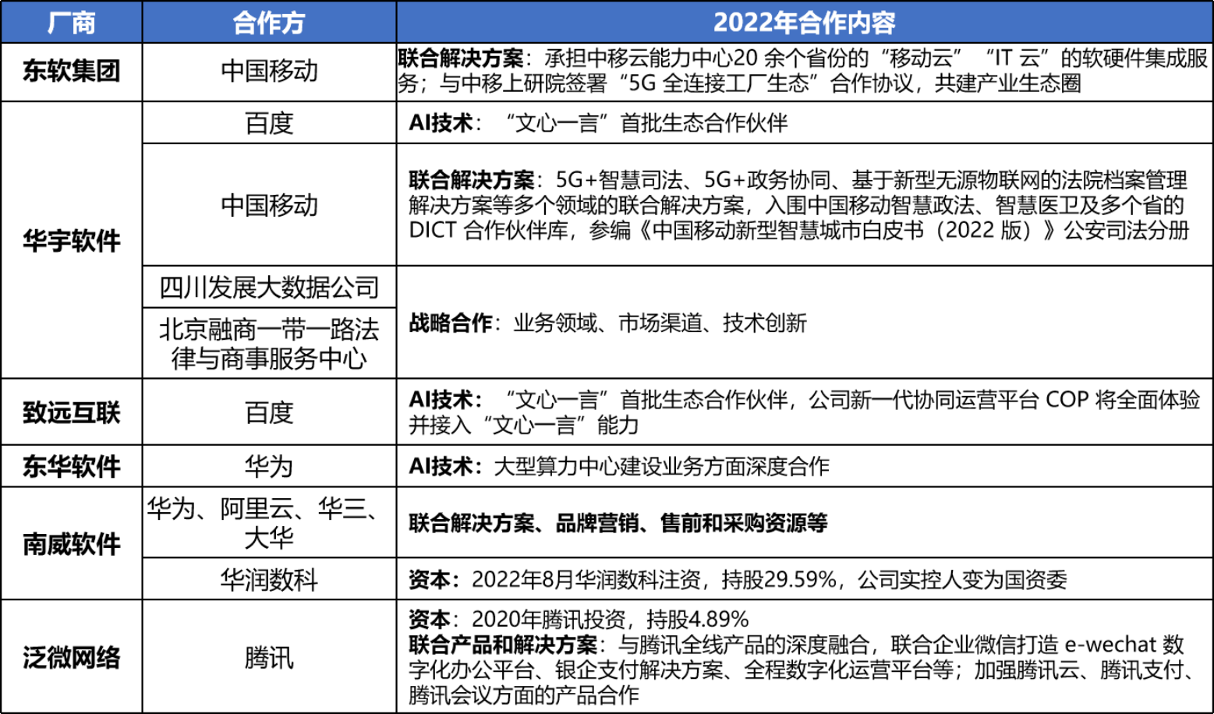

图 7 厂商生态合作主要举措-2022

数字政府应用厂商积极融入行业头部厂商生态，在资本、技

术协作、方案共创、市场开拓等多维度进行合作。各厂商早期的合作对象以百度、阿里云、腾讯、华为等互联网和 ICT 头部厂商为主。随着国资企业在数字政府市场地位的提升，自 2022 年以来，多家厂商加强与电信运营商、本地数字政府平台公司等国资背景单位的合作。

三、启示与建议

数字政府应用服务市场竞争激烈，各细分领域内正经历需求升级和梯队之争，以应用软件开发商为主体的市场格局也面临来自金融科技、云服务商等其他类型的厂商的挑战。各厂商为增强自身竞争力而进行多方位的转型，积极融入国资和行业头部大厂生态，进行新兴技术能力积累、商业模式转型、渠道能力突破以及挖掘数据要素市场的新机会。中国电信应以“生态赋能者”的定位参与数字政府应用市场的发展，以资源+共创的方式与各领域优势厂商开展合作，在促进应用供给端繁荣的同时提升自身业务价值，把握下一阶段市场先机。

1．加强能力平台研发
加快天翼云、大数据、 AI 等能力研发，同时汇聚行业优势能力，构建 aPaaS 平台，向合作伙伴提供数字能力底座，输出连接+算力+新兴技术能力，助力行业应用建设。

2．助力合作伙伴实现产品化商业模式转型
一是共创标准化产品和共性能力组件。Gartner 提出“可组合的政府应用”（Composable Government Applications）是 2023 年政府行业技术趋势之一3。中国电信可与应用厂商合作，梳理行业/场景共性需求，基于统一的技术架构和开发平台，打造标准化的产品/能力模块，以快速打包组合的方式形成解决方案，实现降低成本和敏捷交付，迅速应对客户需求变化。

3 《Top Technology Trends 2023:Government 》,Led by Arthur Mickoleit, Director Analyst,Gartner 2023

二是提前卡位应用分发关键环节。随着数字政府建设的深化，多地政府通过建设应用分发平台，探索打造“一地创新、各地复用”的推广新模式，如广东的“粤复用”数字政府应用超市、陕西吕梁联合华为打造的政务应用分发平台等。中国电信已完成国资央企 SaaS 应用服务共享平台的建设和应用软件的适配及引入，从中积累的经验可向 G 端复制，向各级政府客户提供应用分发平台建运一体化服务，推动成熟应用在地区间的复制，同时帮助合作伙伴产品落地推广。

3．构建全面协同的渠道和服务生态体系
随着数字政府建设深化，政府客户对服务商有了更高的能力要求：一是要对客户的核心业务场景和流程有深入全面的理解；二是要提供下沉至县/区乡/镇街层级的属地化、建运一体化服务。中国电信应与应用型厂商建立全面协同的渠道和服务生态合作，发挥各自能力优势，实现多方共赢：一是与合作伙伴共同打造面向垂直领域的数字化转型解决方案；二是与优质合作伙伴开展商机拓展-获客-交付实施全流程合作和资源共享，保障交付质量；三是强化自有本地团队的中后期服务能力，除了系统运维、应急响应、性能拓展等常规能力之外， 打造适应于数字政府长效运营机制的产品服务。

4．共同打造数据产品
随着我国公共数据资源开放的深化，应用厂商积极探索公共数据增值开发利用，打造面向 G/B/C 端客户的数据产品。市场对数据产品开发厂商的能力要求包括：内外部数据采集能力；数据治理、资产管理工具和服务、数据挖掘分析的技术能力、数据要素流通全流程服务能力4。中国电信可基于自身优势，赋能合作伙伴：一是在安全合规前提下加大企业数据的开放共享，丰富高质量数据供给。二是为数据产品化提供全价值链数字化技术能力及运营服务。三是发挥安全能力优势， 依托区块链、隐私计算等数字技术为数据资产化提供可信流通底座，保障数据流通安全。
4 爱分析《2023 数据产品开发市场厂商评估报告》

作者简介：中国电信股份有限公司研究院/战略发展研究所



陈晓佳 【18022301991】
硕士，主要从事运营商竞争研究、产数市场研究等。



虞苏妍
高级工程师，长期从事产业研究及战略评估等，近年来专注产业数字化、数字政府领域。

